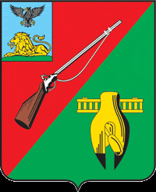

ОБЩЕСТВЕННАЯ ПАЛАТА
СТАРООСКОЛЬСКОГО ГОРОДСКОГО ОКРУГА
IV СОЗЫВА
Десятое заседание Совета
Общественной палаты
Старооскольского городского округа

« 20 » июля 2021 г. № 42
РЕШЕНИЕ

О рассмотрении обращения
председателя Старооскольской
местной общественной организации
инвалидов и ветеранов войны в
Афганистане и Чечне
Богунова С.В.

Заслушав и обсудив информацию заместителя председателя Общественной палаты Старооскольского городского округа – руководителя аппарата Колотилкина В.Н., председателя Старооскольской местной общественной организации инвалидов и ветеранов войны в Афганистане и Чечне Богунова С.В. и других членов Совета Общественной палаты Старооскольского городского округа, Совет Общественной палаты:

РЕШИЛ:

1. Принять к сведению информацию заместителя председателя Общественной палаты Старооскольского городского округа – руководителя аппарата Колотилкина В.Н., председателя Старооскольской местной общественной организации инвалидов и ветеранов войны в Афганистане и Чечне Богунова С.В. и других членов Совета Общественной палаты Старооскольского городского округа
2. Контроль за данным решением возложить на Совет Общественной палаты Старооскольского городского округа.

Председатель Общественной палаты
Старооскольского городского округа И.А.Гусаров

